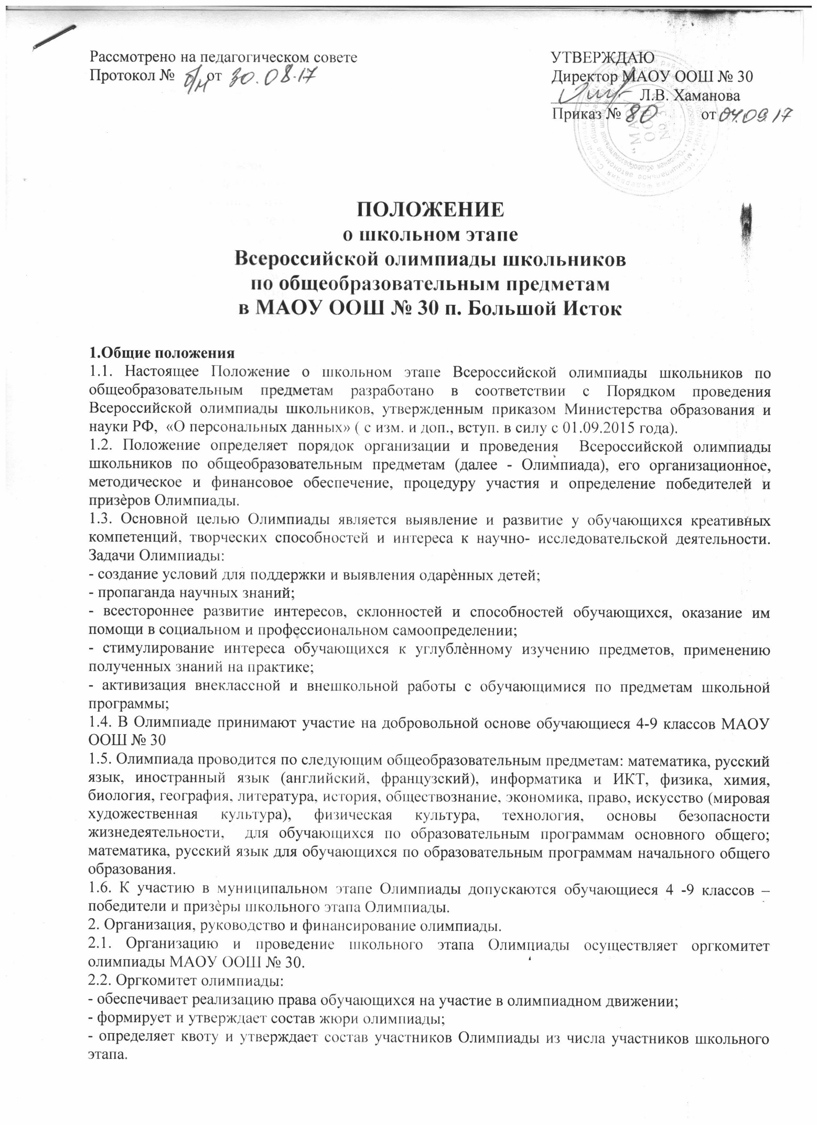

Рассмотрено на педагогическом совете УТВЕРЖДАЮ

Протокол № от Директор МАОУ ООШ № 30

___________Л.В. Хаманова

Приказ № от

**ПОЛОЖЕНИЕ о школьном этапе Всероссийской олимпиады школьников по общеобразовательным предметам в МАОУ ООШ № 30 п. Большой Исток**

**1.Общие положения**

1.1. Настоящее Положение о школьном этапе Всероссийской олимпиады школьников по общеобразовательным предметам разработано в соответствии с Порядком проведения Всероссийской олимпиады школьников, утвержденным приказом Министерства образования и науки РФ, «О персональных данных» ( с изм. и доп., вступ. в силу с 01.09.2015 года).

1.2. Положение определяет порядок организации и проведения Всероссийской олимпиады школьников по общеобразовательным предметам (далее - Олимпиада), его организационное, методическое и финансовое обеспечение, процедуру участия и определение победителей и призѐров Олимпиады.

1.3. Основной целью Олимпиады является выявление и развитие у обучающихся креативных компетенций, творческих способностей и интереса к научно- исследовательской деятельности. Задачи Олимпиады:

- создание условий для поддержки и выявления одарѐнных детей;

- пропаганда научных знаний;

- всестороннее развитие интересов, склонностей и способностей обучающихся, оказание им помощи в социальном и профессиональном самоопределении;

- стимулирование интереса обучающихся к углублѐнному изучению предметов, применению полученных знаний на практике;

- активизация внеклассной и внешкольной работы с обучающимися по предметам школьной программы;

1.4. В Олимпиаде принимают участие на добровольной основе обучающиеся 4-9 классов МАОУ ООШ № 30

1.5. Олимпиада проводится по следующим общеобразовательным предметам: математика, русский язык, иностранный язык (английский, французский), информатика и ИКТ, физика, химия, биология, география, литература, история, обществознание, экономика, право, искусство (мировая художественная культура), физическая культура, технология, основы безопасности жизнедеятельности, для обучающихся по образовательным программам основного общего; математика, русский язык для обучающихся по образовательным программам начального общего образования.

1.6. К участию в муниципальном этапе Олимпиады допускаются обучающиеся 4 -9 классов – победители и призѐры школьного этапа Олимпиады.

2. Организация, руководство и финансирование олимпиады.

2.1. Организацию и проведение школьного этапа Олимпиады осуществляет оргкомитет олимпиады МАОУ ООШ № 30.

2.2. Оргкомитет олимпиады:

- обеспечивает реализацию права обучающихся на участие в олимпиадном движении;

- формирует и утверждает состав жюри олимпиады;

- определяет квоту и утверждает состав участников Олимпиады из числа участников школьного этапа.

Количество победителей и призёров определяется согласно рейтингу и составляет не более 45 процентов от общего числа участников школьного этапа по соответствующему предмету;

- рассматривает совместно с жюри Олимпиады апелляции в случае, если во время проведения Олимпиады жюри и участник Олимпиады не смогли прийти к единому мнению по оцениванию работы;

- рассматривает и представляет на утверждение директора решение об итогах Олимпиады, о составе сборной команды школьников для участия в муниципальном этапе Всероссийской олимпиады школьников по общеобразовательным предметам;

- анализирует, обобщает итоги Олимпиады и представляет отчѐт о проведении Олимпиады.

2.3. Методическое обеспечение проведения Олимпиады, проверку выполненных олимпиадных заданий школьного этапа Олимпиады осуществляют жюри Олимпиады.

3. Порядок проведения школьного этапа Олимпиады

3.1 Школьный этап Олимпиады для учащихся 4 - 9 классов по всем заявленным предметам проводится в период установленным по приказу.

3.2 Доставка олимпиадных заданий для проведения школьного этапа Олимпиады осуществляется Оргкомитетом на электронных носителях в соответствии с установленным графиком и порядком. 3.3 Победители и призѐры Олимпиады определяются на основании достигнутых результатов, которые заносятся в итоговую таблицу, представляющую собой ранжированный список участников, расположенных по мере убывания набранных ими баллов.

3.4 Победители и призеры школьного этапа Олимпиады награждаются дипломами. План проведения школьного этапа Олимпиады и его итоги, списки победителей и призѐров размещаются на стенде и сайте.

3.6.Школьный этап Олимпиады проводится по олимпиадным заданиям, разработанным предметно-методической комиссией муниципального этапа олимпиады, с учетом методических рекомендаций центральных предметно-методических комиссий Олимпиады.

3.7. Участники школьного этапа Олимпиады, набравшие наибольшее количество баллов, признаются победителями школьного этапа Олимпиады при условии, что количество набранных ими баллов превышает половину максимально возможных баллов. В случае, когда победители не определены, в школьном этапе Олимпиады определяются только призеры.

3.8.Призерами школьного этапа Олимпиады признаются участники школьного этапа Олимпиады, следующие в итоговой таблице за победителями (2, 3 место). Участники признаются призерами, если набранные ими баллы больше половины максимально возможных;

Участники не признаются призерами, если набранные ими баллы не превышают половины максимально возможных.

3.9.Список победителей и призеров школьного этапа Олимпиады утверждается приказом по школе.

3.10.Работы участников школьного этапа олимпиады хранятся в течение года до следующей олимпиады (исключение – олимпиадные работы по информатике).

3.11. Финансовое обеспечение школьного этапа Олимпиады осуществляется за счет средств образовательного учреждения.